Warszawa, 30 czerwca 2020 r.

BRIDGESTONE I WEBFLEET SOLUTIONS PRZEDSTAWIAJĄ WSPÓLNĄ OFERTĘ DLA FLOT DOSTAWCZYCH

W odpowiedzi na rosnące znaczenie logistyki miejskiej Bridgestone i Webfleet przygotowali ofertę, której użytkownicy kupując cztery opony dostawcze marki Bridgestone otrzymają w cenie dostęp do platformy telematycznej WEBFLEET. Oferta jest dostępna bezpośrednio w serwisach First Stop.

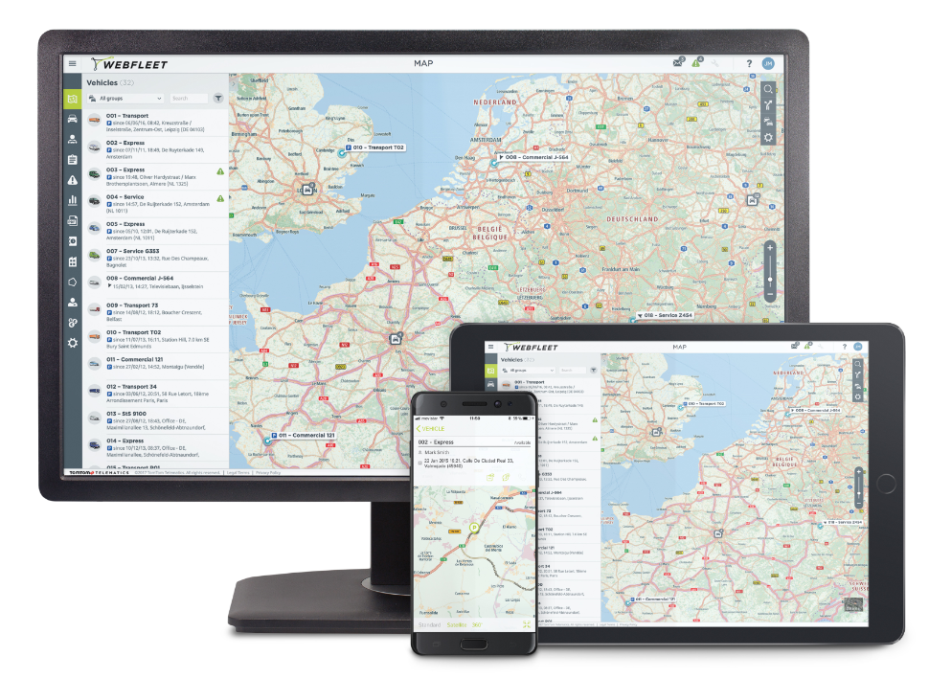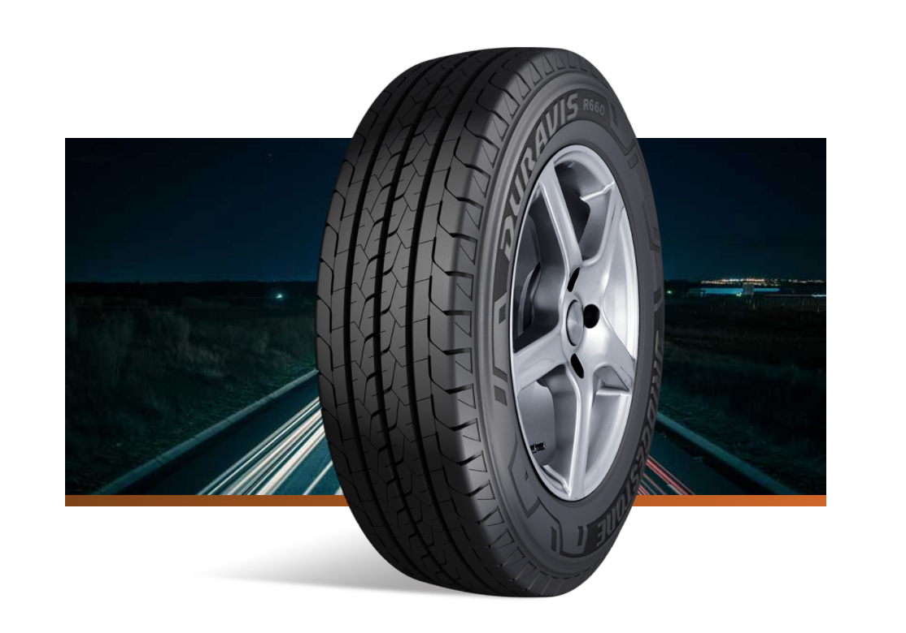

Bridgestone, największy na świecie producent opon i wyrobów z gumy podejmuje szereg działań, które mają na celu transformację koncernu w lidera rozwiązań w zakresie mobilności. Jednym z elementów tej strategii było ubiegłoroczne przejęcie spółki Webfleet Solutions, czołowego dostawcy usług do zarządzania flotą w Europie. Obecnie obie firmy wdrożyły nową wspólną ofertę specjalną skierowaną do flot dostawczych, która umożliwi im optymalizację działań dzięki najnowszym oponom Bridgestone i systemowi WEBFLEET.

Oferta van 4x4 dla flot dostawczych
Wszyscy klienci, którzy kupią 4 opony dostawcze marki Bridgestone, otrzymają do testów na okres 4 miesięcy kompletne rozwiązanie telematyczne WEBFLEET składające się z:
- montażu urządzeń LINK 710 w pojazdach,
- terminalu kierowcy PRO 7350 Truck,
- dostępu do internetowej platformy umożliwiającej podgląd i zarządzanie flotą.

W ramach promocji każdy klient może kupić maksymalnie 20 opon i otrzymać do 5 zestawów telematycznych Webfleet Solutions. Szczegóły i regulamin promocji dostępne na stronie:
https://www.myfirststop.pl/van4x4

System WEBFLEET, to innowacyjne rozwiązanie typu Software-as-a-Service (oprogramowanie jako usługa) do zarządzania flotą w czasie rzeczywistym. Firmy o różnej wielkości stosują je do monitorowania pracy pojazdów, zmniejszenia spalania, wspierania kierowców i podnoszenia ogólnej wydajności aut flotowych.

Opony dostawcze marki Bridgestone to najlepsze rozwiązanie, które pomaga flotom zoptymalizować koszty operacyjne, znacznie obniżając koszt przejechania kilometra dzięki wyjątkowej odporności na zużycie i ekonomii spalania.

Kontakt dla mediów: Katarzyna Jędrachowicz, mobile: +48 506 597 329, e-mail: k.jedrachowicz@mediaforum.pl

O Bridgestone w Europie, Rosji na Bliskim Wschodzie, w Indiach i Afryce (EMIA)
Jesteśmy odziałem z regionu EMIA największego na świecie producenta opon i wyrobów z gumy. Od prawie 90 lat gwarantujemy, że ludzie i towary wygodnie i bezpiecznie dotrą do celu podróży.
W dzisiejszym szybko zmieniającym się świecie nasza firma ewoluuje, wdrażając realne rozwiązania problemów, z jakimi borykają się nasi klienci. Właśnie dlatego Bridgestone EMIA błyskawicznie przekształca się z producenta opon klasy premium w lidera rozwiązań w zakresie mobilności. Jesteśmy prekursorem najnowocześniejszych produktów i rozwiązań, które powstają w najbardziej zaawansowanych w branży zakładach produkcyjnych, przy wykorzystaniu wiodących technologii i we współpracy z wyjątkowymi partnerami. Podążamy dalej drogą zmian i kształtujemy przyszłość mobilności.
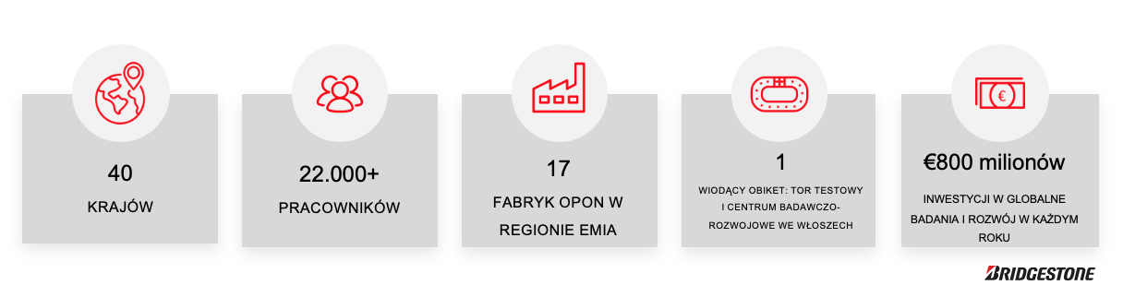

Aby dowiedzieć się więcej na temat Bridgestone EMIA, zapraszamy do odwiedzenia strony internetowej www.bridgestone.eu oraz www.bridgestonenewsroom.eu. Zapraszamy również do śledzenia nas na Facebooku, Instagramie, YouTube, Twitterze i LinkedIn.

Webfleet Solutions jest jednym z wiodących dostawców rozwiązań telematycznych na świecie, zajmujących się zarządzaniem flotą, telematyką pojazdów i usług "connected car". Platforma WEBFLEET jest wykorzystywana przez firmy każdej wielkości, w celu zwiększenia efektywności użytkowania pojazdów, obniżenia kosztów eksploatacyjnych, bieżącego wsparcia kierowców oraz zwiększenia ogólnej wydajności floty. Webfleet Solutions świadczy usługi m. in. dla branży ubezpieczeniowej, wynajmu i leasingu, importerów samochodów oraz firm, obsługujących zarówno przedsiębiorstwa, jak i konsumentów. Z rozwiązań Webfleet Solutions korzysta ponad 50 tysięcy klientów na całym świecie i obsługuje kierowców w ponad 100 krajach, zapewniając im największą w branży sieć wsparcia i najszerszy zakres dedykowanych aplikacji i narzędzi integrujących. Webfleet Solutions zapewnia klientom najwyższy standard bezpieczeństwa, jakości i dostępności usług certyfikowanych zgodnie z normą ISO/IEC 27001:2013 (ponowny audyt w listopadzie 2018 r.). Webfleet Solutions jest częścią Bridgestone Europe NV / SA („Bridgestone”), spółki zależnej Bridgestone Corporation, światowego lidera rynku opon i wyrobów z gumy.
Więcej informacji na stronie: webfleet.com. Obserwuj nas na Twitterze: @WebfleetNews.

